Учреждение образования Республики Беларусь

«Гомельский государственный технический университет им. П. О. Сухого»

Факультет автоматизированных и информационных систем

Кафедра «Информационные технологии»

Отчет по лабораторной работе №4

по дисциплине «Компьютерные сети»

на тему «Стек протоколов TCP/IP. Создание правил маршрутизации»

Выполнил:

студент группы ИТП-21

Половцев М. С.

Проверил:

преподаватель-ассистент

Гуменников Е. Д.

Гомель, 2022

**Цель:** изучить основные принципы маршрутизации, научиться создавать таблицы маршрутизации, изучить алгоритмы выбора наилучшего маршрута.

**Задание**

Согласно варианта смоделировать сеть в NetworkEmulator’е. Задать правила маршрутизации и проверить доставку пакетов между компьютерами сети.

Вариант 19: 2 подсети, соединенные с использованием 2 шлюзов. Между шлюзами соединение точка–точка.

Построим сеть, объединив 2 подсети между собой с помощью 2 шлюзов gate1 и gate2. На рисунке 1 представлена схема сети:

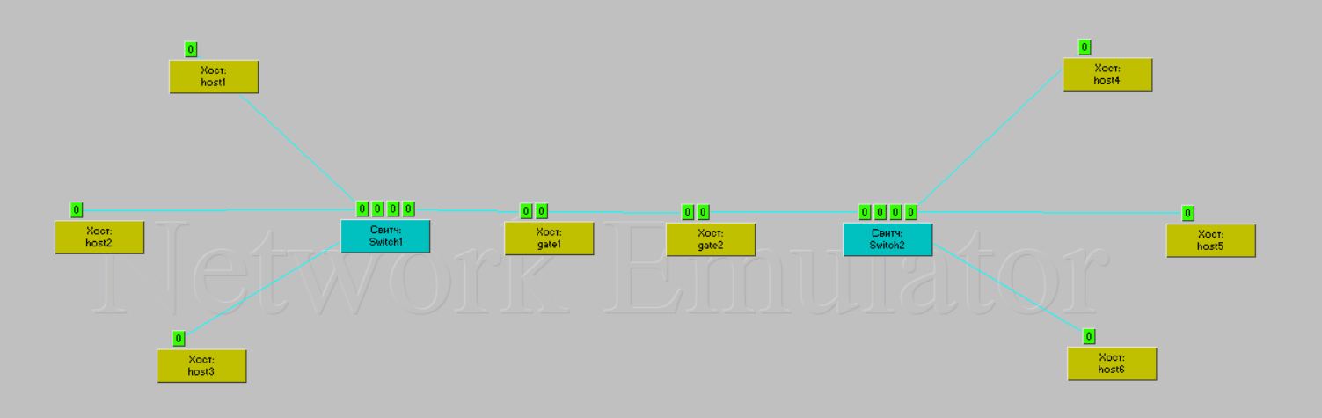

Рисунок 1 – Схема сети

В таблице 1 представлена информация о компьютерах и маршрутизаторах

Таблица 1

|  |  |
| --- | --- |
| Название | Адрес |
| host1 | 192.168.1.101 |
| host2 | 192.168.1.102 |
| host3 | 192.168.1.103 |
| host4 | 192.168.2.101 |
| host5 | 192.168.2.102 |
| host6 | 192.168.2.103 |
| gate1 | 192.168.1.1  192.168.3.1 |
| gate2 | 192.168.2.1  192.168.3.2 |

Установим шлюзу 1 маршруты пересылки пакетов данных. На рисунке 2 представлена таблица маршрутизации шлюза 1:

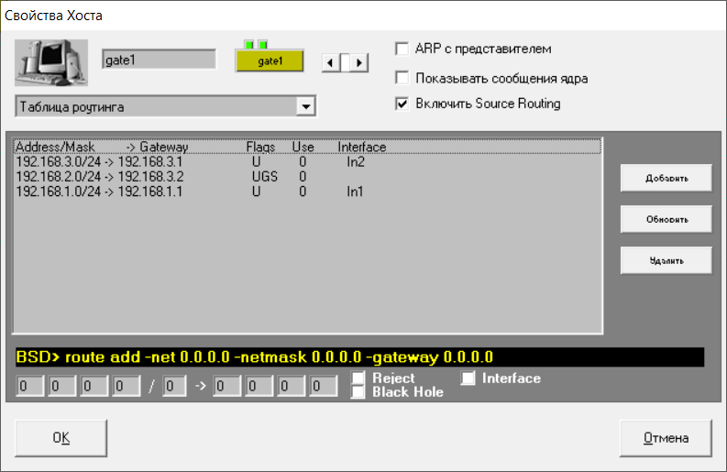

Рисунок 2 – Таблица маршрутизации шлюза 1

Установим шлюзу 2 маршруты пересылки пакетов данных. На рисунке 3 представлена таблица маршрутизации шлюза 2.

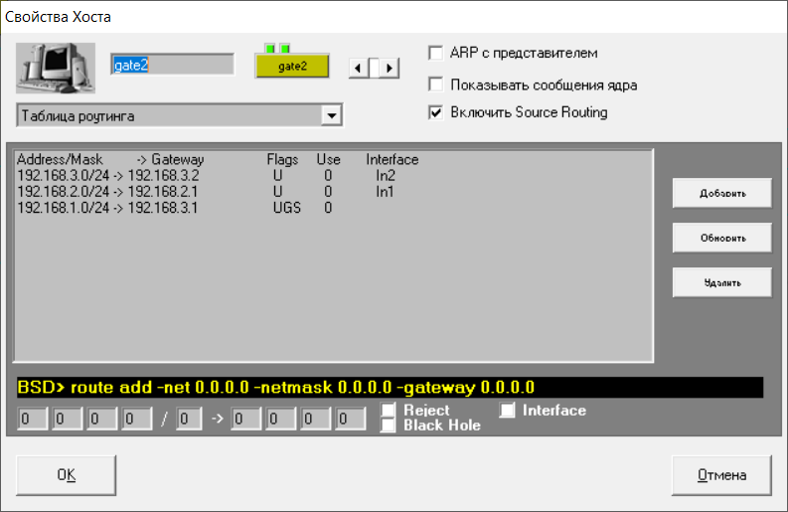

Рисунок 3 – Таблица маршрутизации шлюза 2

Каждому хосту в таблице маршрутизации пропишем адрес 0.0.0.0 –> 192.168.x.x. Данная запись указывает, что пакеты для всех адресов, кроме локальных, должны отправляться на маршрутизатор.

Маршрутизатором, или шлюзом, называется узел сети с несколькими IP-интерфейсами (содержащими свой MAC-адрес и IP-адрес), подключенными к разным IP-сетям, осуществляющий на основе решения задачи маршрутизации перенаправление пакетов из одной сети в другую для доставки от отправителя к получателю.

Маршрутизаторы представляют собой либо специализированные вычислительные машины, либо компьютеры с несколькими IP-интерфейсами, работа которых управляется специальным программным обеспечением.

Чтобы доставить пакет в сеть с адресом Сетевой адрес и маской Маска сети, нужно с интерфейса с IP-адресом Интерфейс послать пакет по IP-адресу Адрес шлюза, а «стоимость» такой доставки будет равна числу Метрика.

**Вывод:** изучил основные принципы маршрутизации, создания таблиц маршрутизации. Для доставки пакета в сеть с адресом Сетевой адрес и маской Маска сети, нужно с интерфейса с IP-адресом Интерфейс послать пакет по IP-адресу Адрес шлюза, а «стоимость» такой доставки будет равна числу Метрика.